广州环保投资集团有限公司下属各独立运营子公司的项目结算复审造价咨询服务项目（2025-2031年度）

招 标 公 告



招 标 单 位 ：广州环保投资集团有限公司
招标代理机构：广州建筑工程监理有限公司
日 期：2025年11月

招标公告

1. 招标条件
本招标项目广州环保投资集团有限公司下属各独立运营子公司的项目结算复审造价咨询服务项目（2025-2031年度），项目业主为广州环保投资集团有限公司，资金来自企业自筹，出资比例为100%，招标人为广州环保投资集团有限公司。项目已具备招标条件，现对该项目的结算复审造价咨询服务进行公开招标。

2. 项目概况与招标范围
2.1招标项目概况
2.1.1招标项目名称： 广州环保投资集团有限公司下属各独立运营子公司的项目结算复审造价咨询服务项目（2025-2031年度）
2.1.2工程建设规模：
2.1.2.1为了控制建设成本，提高建设资金使用效益，加强对各独立运营子公司的项目结算管理，需采购6家第三方造价咨询单位对广州环保投资集团有限公司下属各独立运营子公司的项目（不含广州市第四、五、六、七资源热力电厂二期工程及配套设施和福山循环经济产业园生活垃圾应急综合处理项目、生物质厂、污水处理厂等二期建设项目）结算进行复审。
2.1.2.2中标供应商取得服务资格并不意味着获得工程结算复审业务。招标人将视项目的数量及对中标供应商的相关考核情况确定复审委托任务。
2.1.3工程建设地点：广州环保投资集团有限公司下属各独立运营子公司的项目（不含广州市第四、五、六、七资源热力电厂二期工程及配套设施和福山循环经济产业园生活垃圾应急综合处理项目、生物质厂、污水处理厂等二期建设项目），以甲方具体业务委托书为准。
2.1.4项目编号：GJJLZB-2025-039
2.2招标范围
2.2.1标段划分：本项目设1个标段。
2.2.2服务范围：为招标人的工程建设项目提供工程结算复审等造价咨询服务。包括但不限于：在约定的时间内对招标人所委托项目结算造价文件的完整性、有效性、符合性、真实性、准确性进行复审，并在约定的时间内对数、期间做好完整的结算审核备忘录。审核工作完成后，向甲方报送完整的（经建设单位、全过程造价咨询单位、施工单位盖章确认）竣工结算书，同时提供相应的电子文档。
2.2.3服务期限：自合同签订之日起六年，按“3年+3年”服务模式，根据中标供应商前2年10个月的服务考核情况确定后三年服务合同是否继续履行。
2.3中标人数量：6家。

3. 投标人资格要求
3.1投标人具有独立法人资格，持有工商行政管理部门核发的法人营业执照或事业单位法人证书，按国家法律经营。
香港企业独立参加投标的，须在广东省住房和城乡建设主管部门备案且备案的业务范围相当于工程造价咨询企业甲级。
3.2投标人拟派项目负责人须具备有效的造价工程师或注册一级造价工程师注册证，注册专业为土木建筑专业（或土建专业），注册执业单位为本公司。
注：有效的注册造价工程师指根据原人事部、原建设部发布的《造价工程师执业资格制度暂行规定》（人发〔1996〕77号）取得的造价工程师执业资格，并经注册且在有效期内；有效的注册一级造价工程师资格指根据住房城乡建设部、交通运输部、水利部、人力资源社会保障部发布的《造价工程师职业资格制度规定》《造价工程师职业资格考试实施办法》（建人〔2018〕]67号）取得的一级造价工程师职业资格，并经注册且在有效期内。香港专业人士参与投标的，须在广东省住房和城乡建设主管部门备案且为香港测量师注册管理局注册的工料测量组别的专业测量师。
3.3关于联合体投标：本次招标 不接受 联合体投标。
3.4其他要求：
①投标人参加投标的意思表达清楚，投标人代表被授权有效。
②投标人均具有独立法人资格，持有工商行政管理部门核发的法人营业执照，按国家法律经营。
③投标人已按规定格式签名盖章《投标人声明》（详见附件一）。
④投标人未被纳入国家、市、区的失信联合惩戒名单的（提供承诺函，格式自拟）。
⑤投标人未被列入“信用中国”网站(www.creditchina.gov.cn)“记录失信被执行人或重大税收违法失信主体或政府采购严重违法失信行为”记录名单。
3.5投标人未在以往工程中因不充分履约行为被本项目招标人书面拒绝投标的（在拒绝投标的期限内）。（以广州环投集团采购网站（http：//www.gzepi.cn/）公示信息为准）

4.招标文件的获取
4.1 发布招标公告时间（含本日）：2025年 11 月 3 日至2025年 11 月 11 日。
注：招标公告发布时间不得少于5日。
4.2凡有意参加投标者，请于2025年 11 月 3 日至2025年 11 月 11 日，每日上午09时30分至11时30分，下午02时00分至04时00分（节假日除外），在 广州建筑工程监理有限公司（地址：广州市越秀区广卫路4号18楼招标代理部）购买招标文件并同时办理投标登记。
注：购买招标文件及投标登记时间自招标公告发布之日起不得少于5日，并从招标公告发布之日起开始计算备标时间。
4.3招标文件每套售价500元，售后不退。（只接受现金）
4.4购买招标文件及投标登记时须提供如下资料：
（1）法定代表人证明书、授权委托证明书（原件）；
（2）营业执照副本复印件并加盖公章；
（3）《响应登记申请表》（公告附件三）原件并加盖公章；
注：以上资料除注明外均一式一份。未按要求提供上述资料或资料信息不对应的，招标人或招标代理将有权拒绝其登记。
4.5如登记参加投标的申请人数量过少不足以形成充分竞争时，招标人在确认该标段正式投标人之前，可以发出补充公告，适当延长该标段登记时间。
4.6本项目采用资格后审方式。投标申请人不足8名或通过形式评审、资格评审、响应性评审的投标申请人不足8名时为招标失败。招标人分析招标失败原因，修正招标方案，报有关管理部门核准后，重新组织招标。

5. 投标文件的递交
5.1投标文件递交的截止时间（投标截止时间，下同）为2025年 11 月 24 日9时30分，地点为广州建筑工程监理有限公司（地址：广州市越秀区广卫路4号21楼会议室） 。（投标截止时间前半小时开始接收投标文件）
5.2逾期送达的、未送达指定地点的或者不按照招标文件要求密封的投标文件，招标人将予以拒收。

6.发布公告的媒介
本次招标公告同时在广州国企阳光采购信息发布平台(网址：http://ygcg.gzggzy.cn/)、广州建筑工程监理有限公司网站（网址：http://www.gjjl.com）和中国招标投标公共服务平台（网址：http：//www.cebpubservice.com/）等媒体上发布，本公告的修改、补充，在广州建筑工程监理有限公司网站上发布。本公告在各媒体发布的文本如有不同之处，以在广州建筑工程监理有限公司网站发布的文本为准。

7.联系方式
招 标 人：广州环保投资集团有限公司
地 址：广州市越秀区流花路121号会展中心南塔1108室
联 系 人：刘工 电话：020-85806336

招标代理机构：广州建筑工程监理有限公司
地 址：广州市越秀区广卫路4号18楼
联 系 人：李工 联系电话：020-61101333-1868

招标管理机构：广州环保投资集团有限公司
电 话：020-85806336
地 址：广州市越秀区流花路121号会展中心南塔1108室
附件一：
投标申请人声明
本招标项目招标人及招标监管机构：
本公司就参加 项目投标工作，作出郑重声明：
一、本公司保证投标登记材料及其后提供的一切材料都是真实的。如我司成为本项目中标候选人，我司同意并授权招标人将我司投标文件商务部分的人员、业绩、奖项等资料进行公开。
二、本公司保证不与其他单位围标、串标，不出让投标资格，不向招标人或评标委员会成员行贿。
三、本公司不存在招标文件第二章投标人须知第1.4.3项所规定的任何一种情形。
四、本公司及其有隶属关系的机构，没有参加本项目招标文件的编写工作；本公司与本次招标的招标代理机构没有隶属关系或其他利害关系。
五、本公司承诺，中标后严格执行安全生产相关管理规定。
六、与本公司单位负责人为同一人或者与本公司存在控股、管理关系的其他单位包括 。（注：本条由投标人如实填写，如有，应列出全部满足招标公告资质要求的相关单位的名称；如无，则填写“无”。）
本公司违反上述保证，或本声明陈述与事实不符，经查实，本公司愿意接受公开通报，承担由此带来的法律后果（包括但不限于取消中标资格、不予退还投标保证金、解除合同、禁止本公司参加招标人或其关联公司今后任何招标项目的投标），并自愿停止参加广州市行政辖区内的招标投标活动三个月。
特此声明。
声明企业： （企业公章）
法定代表人签字或盖章：
年 月 日

附件二：广州建筑工程监理有限公司位置图
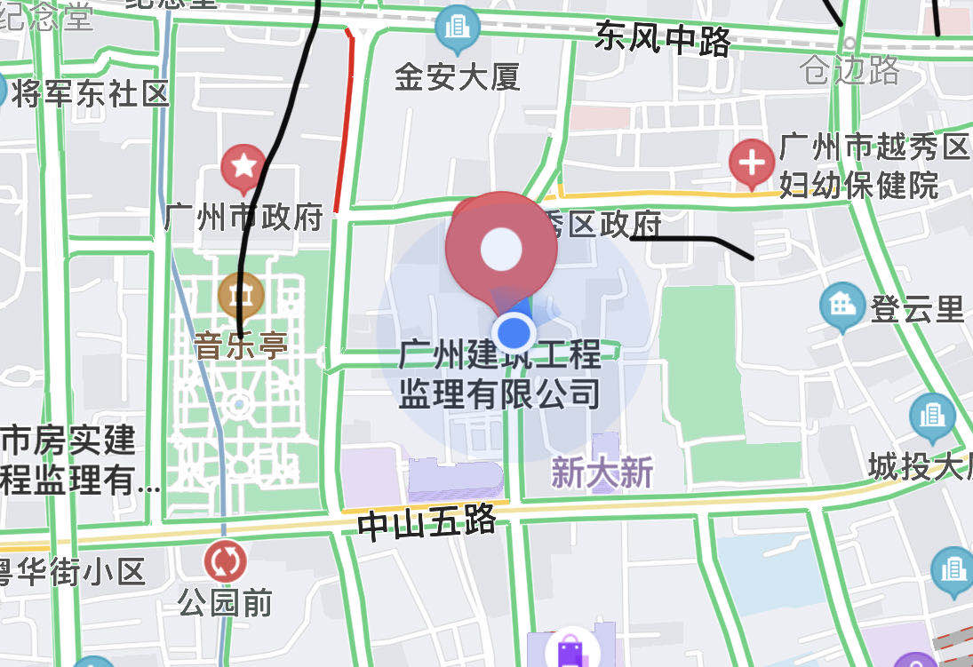

地址：广州市越秀区广卫路4号建工大厦18楼
联系电话：020-61101333

附件三：
响应登记申请表
 |  |  |  |  |  |  | 2025年 月 日
项目名称 | 广州环保投资集团有限公司下属各独立运营子公司的项目结算复审造价咨询服务项目（2025-2031年度）
供应商名称 |  |  |  |  |  | 邮箱地址
被授权人 |  |  |  |  |  | 联系电话
纳税人识别码
文件费 | 500元

